МИНИСТЕРСТВО НАУКИ И ВЫСШЕГО ОБРАЗОВАНИЯ РОССИЙСКОЙ ФЕДЕРАЦИИ
Филиал федерального государственного бюджетного образовательного учреждения высшего образования
«Алтайский государственный университет»
в г. Бийске

Практическая работа №2
По дисциплине: «Технология разработки программного обеспечения»

Выполнил: студент 405с9-2
Ставышенко Михаил Алексеевич
Проверил: преподаватель Кураев Максим Иванович

Бийск 2026
Практическая работа №2
Создание диаграммы последовательности
Вариант 5. Система библиотеки

Цель работы: научиться строить диаграмму последовательности для варианта использования, добавлять объекты, сообщения и связывать их с классами и операциями.
Для работы я выбрал самый главный вариант использования – «Выдать книгу» – и построил для него диаграмму последовательности.

Ход работы
1. В Model Explorer выбрал Add Diagram → Sequence Diagram и назвал её «Выдача книги».
2. Перетащил на диаграмму действующее лицо Библиотекарь из диаграммы вариантов использования.
3. С помощью Lifeline добавил объекты: Окно выдачи, Форма выдачи книги, Выдача №57.
4. С помощью Message добавил сообщения: «Выдать книгу», «Открыть форму», «Ввести номер билета и шифр книги», «Подтвердить выдачу», «Создать пустую запись», «Ввести номер билета и шифр книги», «Сохранить выдачу». Первый вариант диаграммы на рисунке 1.
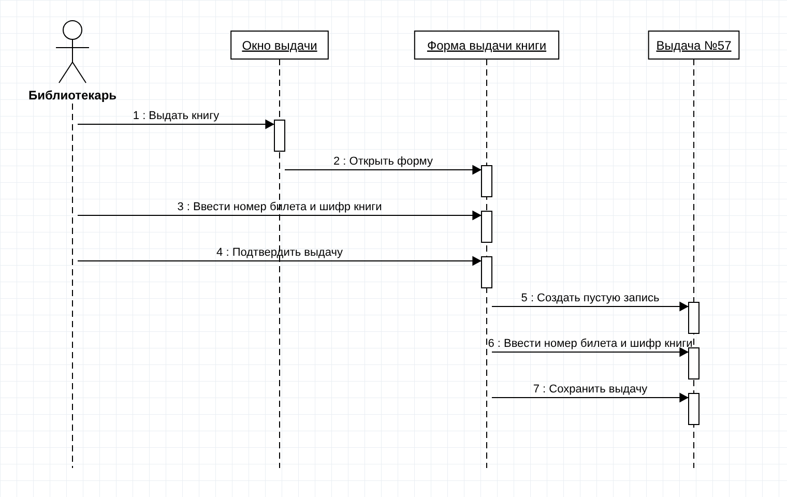
Рисунок 1 – Диаграмма последовательности без управляющих объектов
5. У объекта «Форма выдачи книги» получилось слишком много обязанностей, поэтому я добавил управляющие объекты «Менеджер выдачи» и «Менеджер БД». Старые сообщения 5–7 удалил (Delete from Model) и добавил новые: «Подтвердить выдачу» (форма → менеджер выдачи), «Создать запись», «Ввести данные выдачи», «Сохранить выдачу», «Данные о выдаче».
6. С помощью Self Message добавил менеджеру БД сообщение самому себе «Записать в базу».
7. Соотнёс объекты с классами: Окно выдачи – ОкноВыдачи, Форма выдачи книги – ФормаВыдачи, Менеджер выдачи – МенеджерВыдачи, Выдача №57 – Выдача, Менеджер БД – МенеджерБД.
8. Каждое сообщение соотнёс с операцией (выдать(), открыть(), подтвердить выдачу() и т.д.). Итоговая диаграмма на рисунке 2.
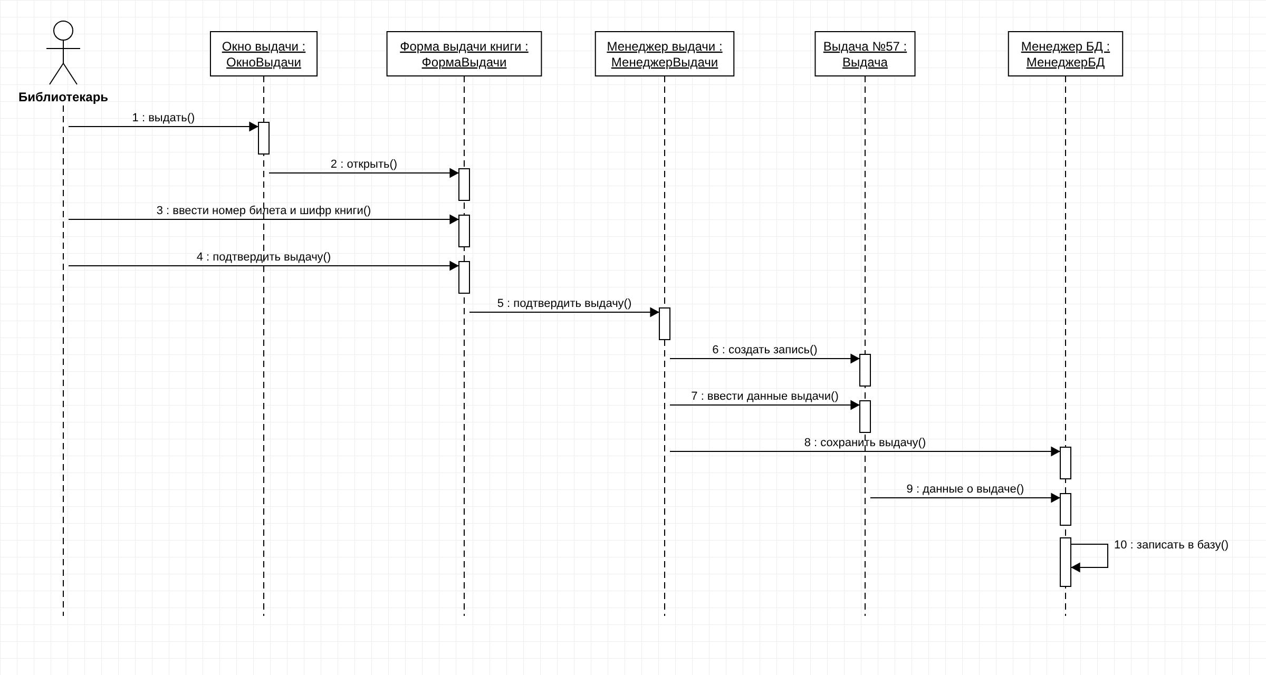
Рисунок 2 – Окончательный вид диаграммы последовательности «Выдача книги»
Вывод: Я построил диаграмму последовательности для варианта «Выдать книгу». Понял, что лучше выносить работу с данными в отдельные управляющие объекты, чтобы форма не делала всё сама. Также научился соотносить объекты с классами, а сообщения с операциями.

